LA CULTURA ENTENDIDA COMO UN ACTOR SOCIAL QUE, VALIÉNDOSE BAJO SUS PROPIAS REGLAS, NOS INVITA A REFLEXIONAR.

TRABAJA PARA DESMITIFICAR LA FIGURA DEL ARTISTA IDOLATRADO COMO UN SER DOTADO UN TALENTO QUE LO CONVIERTE EN LA ÚNICA CRIATURA CAPAZ DE GENERAR “ARTE VERDADERO”. PROPONE, EN SU LUGAR, UNA FIGURA MÁS ACCESIBLE: LA DEL TRABAJADORX DE LAS ARTES, CAPAZ DE INSPIRAR.

LO CULTURAL ES POLITICO

EL ÁREA PROPONE COMO ACTIVIDAD CENTRAL UN ENCUENTRO (PRESENCIAL O VÍA DIGITAL) ENTRE ARTISTAS Y COMUNIDAD. ESTE ENCUENTRO CONTARÁ SIEMPRE CON UNA TEMÁTICA (POR EJEMPLO, MEMORIA, GÉNERO, ENTRE OTRAS) Y SE DIVIDIRÁ EN DOS MOMENTOS: LA OBSERVACIÓN Y EL DEBATE.

EN PRIMER LUGAR, SUCEDE LA PRESENTACIÓN DE LA EXPRESIÓN CULTURAL DEL ENCUENTRO (RELACIONADA CON LA TEMÁTICA DE LA FECHA).

SEGUNDO LUGAR, SE FACILITARÁ UN DEBATE ENTRE LXS ARTISTAS Y EL PÚBLICO QUE PERMITA DESARROLLAR UNA REFLEXIÓN EN SENTIDO TANTO DE LA OBRA EN SÍ COMO DE SU VINCULACIÓN CON LA POLÍTICA Y LA SOCIEDAD.

ABRIMOS EL JUEGO

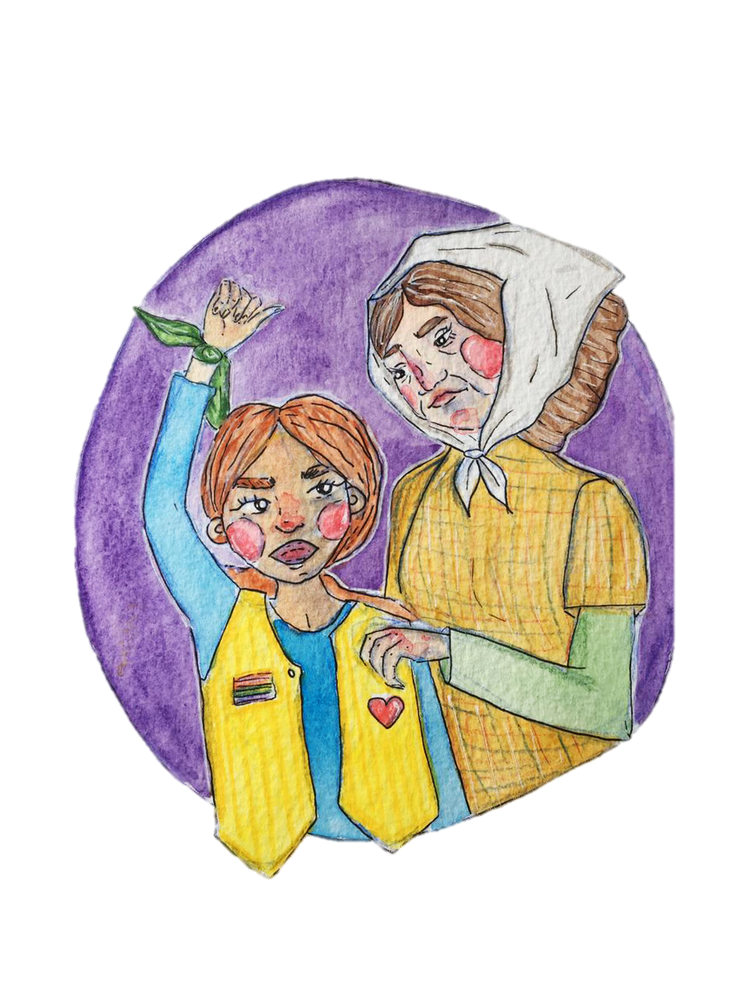

info@politicaenjaque.org

POLÍTICA EN JAQUE

/abramoseljuego

/politicaenjaque

politicaenjaque

/politicaenjaque

www.politicaenjaque.org

PARTICIPACIÓN CIUDADANA

MEDIOAMBIENTE

EDUCACIÓN SEXUAL INTEGRAL